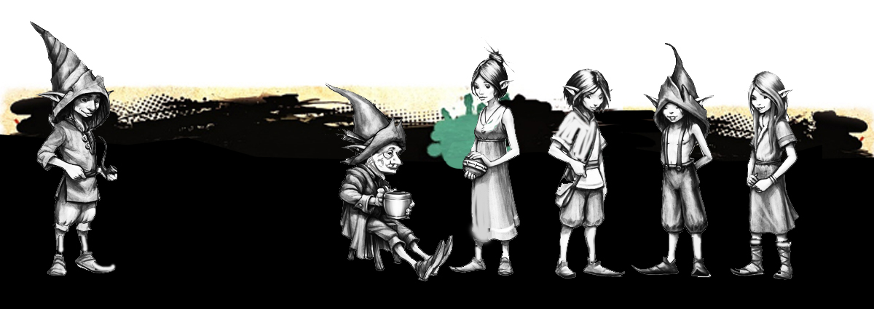
Au pays
des lutins

Musique • 1e cycle du primaire • 1e année

Tâche à réaliser

Objectifs
Il s’agit d’une situation où les élèves auront à réaliser une séquence sonore à l’aide d’une tablette tactile (iPad) pour accompagner les différents agissements d’un lutin de la forêt. Cette situation d’apprentissage et d’évaluation permettra de créer et d’apprécier 3 courtes séquences sonore réaliser avec l’application Garageband.

Buts
Réaliser trois séquence sonores : une suite de sons aigus, une suite de sons graves, une suite de sons forts.

Nombre de cours : environ 3 cours.

Équipement nécessaire
- 6 à 12 iPads
- Casque d’écoute
- Répartiteur audio pour 3 ou 4 élèves
- Projecteur
- Adaptateur HDMI, VGA pour iPad ou encore Apple TV, bref qui permet au iPad de rejoindre le projecteur, le TNI ou la télévision interactive
- Fil audio du iPad au système de son (non nécessaire si prise HDMI ou Apple TV)

Matériel nécessaire
- Grelots
- Un triangle
- Un xylophone basse
- Une grosse caisse

Évaluation
Compétence 1 Inventer des pièces vocales ou instrumentales

Critères d’évaluation
- Organisation simple des éléments
- Relation entre sa réalisation et la proposition de création
Composantes de la compétence :
- Partager son expérience de création
- Organiser les éléments résultant de ses choix.

Compétence 3 Apprécier des œuvres musicales

Critères d’évaluation
- Utilisation du vocabulaire disciplinaire
Composante de la compétence
- Examiner un extrait d’œuvre ou une réalisation au regard d’éléments de contenu

Éléments de contenu visés dans le programme de musique, Savoirs essentiels
- Sons produit à l’aide d’un logiciel
- Voix chantée
- Registre (aigu, grave)
- Organisation rythmique basée sur un nombre déterminé de pulsations

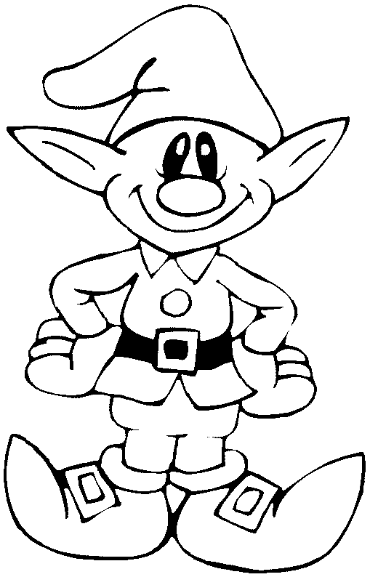

Déroulement

Phase de préparation

Cours 1
Chers amis, qu’est-ce qu’un lutin? Dis-moi ce que tu connais sur les lutins?
Voici ce que moi je sais :
Le lutin est de petite taille, il est espiègle, invisible, moqueur, drôle, susceptible. Il aime se métamorphoser et voyager dans les bulles de savons. Il peut-être bienfaisant et malfaisant car il a un enfant intérieur, comme la part enfantine de chaque être humain.
Il a l’habitude de s’occuper de la maison, surtout des écuries.
Langage officiel : le lutinien
Attention aux lutins!
Attention ils sont taquins…

Pour notre activité d’aujourd’hui, il nous faut apprendre une chanson sur l’air de La valse no.2 extrait de la Suite jazz no.2 de Dimitri Chostakovitch.
https://www.youtube.com/watch?v=VFxSdwuALQk

(En profiter pour présenter le clavecin aux élèves et faire entendre un extrait vidéo de l’époque baroque : https://youtu.be/O4_HbXbQZuI

Utiliser le musicogramme pour l’apprentissage de la chanson.

(Construit par l'enseignant et/ou par les élèves, le musicogramme est une représentation graphique d'un extrait musical. L'idée n'est pas tant de représenter ce que la musique nous inspire que de représenter la façon dont on en comprend la construction. Le musicogramme vient en appui de l'écoute)

Mon p’tit voisin est un lutin
Qui joue du clavecin
Mon p’tit lutin est un voisin
Qui conduit un sous-marin
C’est un joli coquin
Je l’aime bien
Laï, laï, laï…Pom Pom

Cours 2
Raconter l’histoire du lutin de Noël qui vivait dans la forêt qui pue :
C’est un lutin qui vie dans la forêt à l’automne et il s’ennuie de ne rien faire. C’est la période creuse avant les préparatifs de Noël. Il n’aime pas rester à rien faire. La seule chose qu’il a trouvé à faire pour se désennuyer, c’est de jouer des tours aux enfants. Ils adorent les enfants. C’est lui qui fait la lecture du courrier des demandes au royaume du père Noël.
À l’automne, il vole les souliers des enfants, c’est une manière pour lui de jouer avec les enfants. C’est un lutin Coquin!

Il faut partir à la recherche des souliers dans la forêt qui pue car le lutin Coquin est venu les chercher durant la nuit.
Il faut se méfier du lutin Coquin, le prince des taquins. Il dit toujours que tout le monde peut entrer dans la forêt…mais attention, personne ne sait comment en sortir car il reprend toujours les souliers des enfants.

Rôles
4 placeurs de souliers
1 lutin coquin

Déroulement du jeu :

Tous les enfants ont enlevés leurs souliers.
Un soulier est placé dans le local de musique au niveau haut (dans les branches d’arbres) et l’autre soulier au niveau bas (dans les buissons).
Les enfants se déplacent dans le local sur la musique d’Edward Grieg « Dans l’antre du roi de la montagne. »
Au son des grelots : Statut de pierre, on récite une partie de la chanson du lutin en comptine;
Mon p’tit voisin est un lutin qui joue du clavecin
Mon p’tit voisin est un lutin qui conduit un sous-marin

Aux sons aigus, 8 coups de triangle : On peut reprendre son soulier dans les arbres (du haut) seulement.
Aux sons graves, 8 coups de xylophone basse : On peut reprendre son soulier dans les buissons (du bas) seulement.

Aux sons forts, 8 coups de grosses caisses : le lutin coquin, veut reprendre les souliers. Il essaie d’attraper les élèves et d’enlever leurs souliers à nouveau.

Changement des rôles si désiré.
Avant de commencer, vérifiez si les enfants peuvent exécuter les consignes.

Plan de travail, Phase de réalisation

Cours 3
Avec l’application GarageBand inventer les séquences sonores.

- Les élèves enregistrent leur voix avec le micro sur la piste 1.
- Faire jouer la valse no.2 de Chostakovitch et enregistrer tous les élèves en même temps.
(Il est possible de reprendre cette étape autant de fois qu’il y a d’élève. Ex : 24 élèves, 8 tablettes, faire 3 reprises. Avant de commencer, l’élève dira son nom et vous entendrez clairement l’enfant chanter seul dans la tablette. Ceci vous permettra de pouvoir évaluer en chant. Si vous ajoutez cette étape, enregistrer chaque élève sur une piste différente.)

- Apprendre comment mettre une ou plusieurs pistes en silence.

- Créer une nouvelle piste. Les élèves choisissent un instrument qui va remplacer le son aigu du triangle, 8 sons.

- Créer une nouvelle piste. Les élèves choisissent un instrument qui va remplacer le son grave du xylophone basse, 8 sons.

- Créer une nouvelle piste. Les élèves choisissent un instrument qui va remplacer le son fort de la grosse caisse, 8 sons.

Phase de réinvestissement
- Apporter les corrections s’il y a lieu.
- Se poser les questions qui nous ferons réfléchir aux critères d’évaluation.
- Faire une partie du jeu de la forêt qui pue avec les sons d’une des compositions.
- Compléter la fiche d’appréciation.

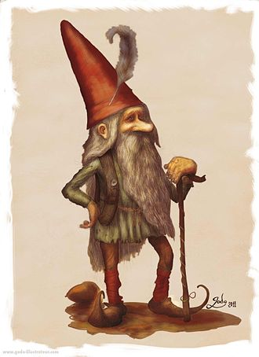
Fiche d’appréciation
Mon Nom : ______________________
Mon groupe : _________

« Apprécier des œuvres musicales »

Jazz Suite no.2 Compositeur : Dimitri Chostakovitch 1906-1975

Encercle la bonne réponse

1. J’ai entendu des violons Oui ou non

2. J’ai entendu une guitare Oui ou non

3. J’ai entendu un carillon Oui ou non

4. Je suis capable de chanter la chanson du Lutin Oui ou non

5. J’ai aimé enregistrer la chanson Oui ou non

Aigu -- ou Grave --

6. __ __

7. __ __

8. __ __

9. __ __


10. Note ton appréciation de l’activité
en nombre de sur 5.

Références bibliographiques :
La grande encyclopédie des lutins, Pierre Dubois & Al, Ed. Hoebeke, 2008

